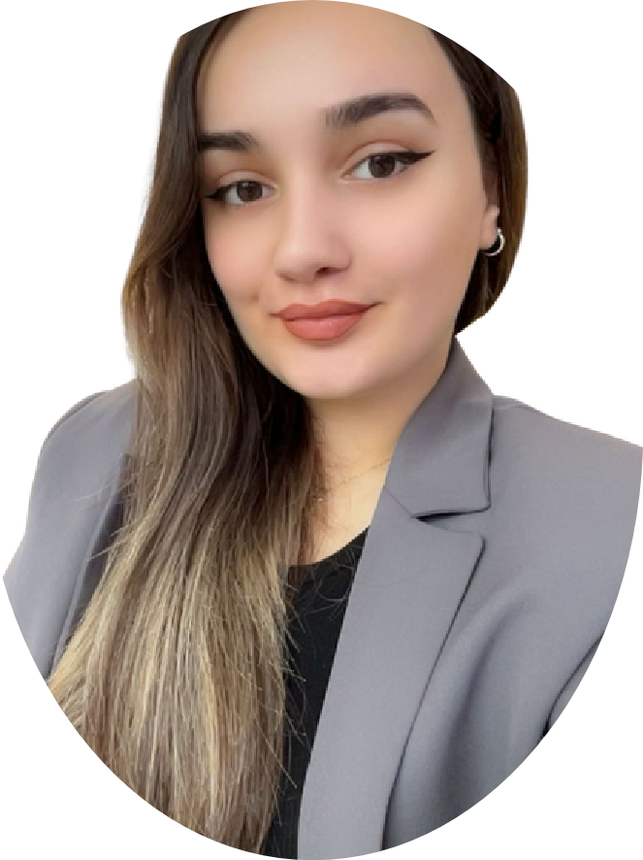
Bakı Dövlət Universiteti
İŞ TƏCRÜBƏSİ
2021

-
2025
Pedaqoji təcrübə
Azərbaycan dili- Ana dili
Türk dili- Əla
Ru
s dili- Baza
Kassir
Bakalavr
S
E
R
T
İ
F
İ
K
A
T
L
A
R
D
İ
L

B
İ
L
İ
Y
İ
Ə
L
A
Q
Ə
T
Ə
H
S
İ
L
P
R
O
Q
R
A
M
B
A
C
A
R
I
Q
L
A
R
I
+994 77 563 08

92
fidanaslanova177@gmail.com
Yasamal rayonu,Salatın
Əsgərova
Bazarstore marketlər şəbəkəsi
İnformatika müəllimliyi
Ms Word - yaxşı
Outlook- yaxşı
Ms Excel-yaxşı
(
hesabatlar,formullar,
cədvəllər)
Ms PowerPoint - yaxşı
Human Resources Academy
İ
nsan Resurslarının İdarəedilməsi təlimi üzrə sertifikat
Elmim Academy

Microsoft Office Proqramları üzrə sertifikat
Human
Resources
Academy
Excel / 1C təlimi üzrə sertifikat
FİDAN
ASLANOVA
03.2025
-
Hal-
hazırda
1
C-orta
İdrak Liseyi
02.2025
-
05.2025
Təlim və sertifikatlarla bilik və bacarıqlarımı davamlı inkişaf
etdirir,peşəkar tələblərə uyğun olaraq tapşırıqları vaxtında və
yüksək keyfiyyətlə yerinə yetirməyə çalışıram.Yeni bilik və
təcrübələr əldə etməyə həmişə acığam.
• Tədris prosesində iştirak
• Planlama və hesabat bacarıqlarının inkişafı
• Pul dövriyyəsinə nəzarət və məsuliyyət
• Gündəlik hesabatların hazırlanması
• Nəğd vəsaitlərin qəbulu və təhvili
Ş
ə
x
s
i
k
e
y
f
i
y
y
ə
t
l
ə
r
Dəqiqlik və məsuliyyət
Analitik düşünmə
Öyrənməyə açıq olmaq
15.06.2004
Mühasibin Səsi Academy(
davam edir)
•
Qaimə,hesab-faktura,təhvil-təslim aktı və
tabellərin tərtibi
•Əməkhaqqı,tutulmalar,işəqəbul,xitam,məzuniyyət,
ezamiyyə hesablanması

•E-taxes.gov.az,e-gov.az,ƏMAS,bank hesabları
üzrə köçürmə əməliyyatlarının icrası
•Vergi hesabatlarının(Gəlir,sadələşdirilmiş,ƏDV,
DSMF,Statistika) hazırlanması və təqdim edilməsi

